муниципальное бюджетное образовательное учреждение
средняя общеобразовательная школа №43

Утверждена приказом по школе от 30 августа 2018 года
Директор МБОУСОШ №43
А.Т.Кесаева

Программа внеурочной деятельности
(ФГОС ООО 5 – 8 классы)

Разработчик программы:
Замдиректора по ВР В.М.Попова

Владикавказ 2018

Содержание
1.Пояснительная записка 3
2.Описание модели внеурочной деятельности 7
3.Материально-техническое обеспечение 8
4.Организация внеурочной деятельности 9
5.Реализация направлений деятельности 12
6.План реализации внеурочной деятельности 13
7.Информацию об особенностях реализации часов внеурочной
деятельности 15
8.Планируемые результаты внеурочной деятельности 17
9.Мониторинг компетентностей обучающихся 19
10.Показатели деятельности педагогов по реализации модели
внеурочной деятельности 21
11.Приложение 1 Структура программы внеурочной деятельности 23

2

1.Пояснительная записка
Важной задачей является усиление
воспитательного потенциала школы,обеспечение
индивидуализированного психолого-
педагогического сопровождения каждого
обучающегося…..
Национальная образовательная
инициатива «Наша новая школа»
Признавая социализацию в качестве одной из задач российского образования, важно вовремя сориентировать ребенка в современной социокультурной среде, духовном и культурном наследии. Решение задач воспитания и социализации школьников ,в контексте национального воспитательного идеала ,их всестороннего развития наиболее эффективно в рамках организации внеурочной деятельности, особенно, в условиях системы основного общего образования. В соответствии с Федеральным государственным образовательным стандартом (ФГОС) нового поколения организация внеурочной деятельности детей является неотъемлемой частью образовательного процесса в школе ,а воспитание рассматривается как миссия образования, как ценностно-ориентированный процесс. Внеурочная деятельность в МБОУ СОШ №43 (в дальнейшем – школа) осуществляется на основе оптимизационной модели организации внеурочной деятельности и объединяет все виды деятельности школьников(кроме учебной деятельности на уроке), в которых возможно и целесообразно решение задач воспитания и социализации детей.
Оптимизационная модель. Модель внеурочной деятельности на основе оптимизации всех внутренних ресурсов школы предполагает, что в ее реализации принимают участие педагогические работники школы (учителя, педагог-организатор , социальный педагог ,педагог-психолог, библиотекарь).
3
Координирующую роль выполняет на уровне класса классный руководитель, который в соответствии со своими функциями и задачами:
взаимодействует с педагогическими работниками, а также учебно-вспомогательным персоналом школы;
организует в классе образовательный процесс, оптимальный для развития положительного потенциала личности обучающихся в рамках деятельности общешкольного коллектива;
организует систему отношений через разнообразные формы воспитывающей деятельности коллектива класса , в том числе, через органы самоуправления ;
организует социально значимую ,творческую деятельность обучающихся.
Преимущества оптимизационной модели состоят в минимизации финансовых расходов на внеурочную деятельность, создании единого образовательного и методического пространства в образовательном учреждении, содержательном и организационном единстве всех его структурных подразделений.
Модель внеурочной деятельности в школе обеспечивает учет индивидуальных особенностей и потребностей обучающихся через организацию внеурочной деятельности , которая осуществляется по направлениям развития личности (спортивно-оздоровительное ,духовно-нравственное ,гражданско-патриотическое , художественно –эстетическое ), в том числе через такие формы ,как экскурсии, кружки, секции , « круглые столы»,конференции ,диспуты ,школьное научное общество, олимпиады, соревнования, поисковые и научные исследования, общественно полезные практики, на добровольной основе в соответствии с выбором участников образовательного процесса.
Модель внеурочной деятельности школы определяет состав и структуру направлений , формы организации, объем внеурочной деятельности для
обучающихся на ступени основного общего образования с учетом интересов обучающихся и возможностей школы.
Школа самостоятельно разрабатывает и утверждает план внеурочной деятельности. План внеурочной деятельности МБОУ СОШ №43 приведен ниже.
Кроме плана внеурочной деятельности модель внеурочной деятельности так же предусматривает использование следующих документов:
-индивидуальная карта занятости обучающегося во внеурочной деятельности;
-общая карта занятости обучающихся класса во внеурочной деятельности;
-журнал учета достижений обучающихся во внеурочной деятельности
Данные инструменты обеспечивают реализацию модели внеурочной деятельности школы, а так же создают предпосылки для проектирования индивидуальных образовательных маршрутов обучающихся, включающих, в том числе, и их внеурочную деятельность.
Основными факторами, которые определяют модель организации внеурочной деятельности, являются:
-территориальное расположение школы;
-уровень развития дополнительного образования в школе;
-методическое, программное обеспечение воспитательной деятельности учителей и классных руководителей;
-кадровое обеспечение образовательного процесса внеурочной деятельности (наличие психолога, социального педагога, учителей, реализующих внеурочную деятельность.);
-материально-техническое обеспечение внеурочной деятельности.
Тип организационной модели внеурочной деятельности:
Модель переходного периода
Основная идея программы: создание педагогических условий развивающей среды для воспитания и социализации школьников во внеурочной деятельности.
Цель внеурочной деятельности: создание условий для проявления и развития ребенком своих интересов на основе свободного выбора, постижения духовно-нравственных ценностей и культурных традиций.
Основные задачи:
выявление интересов, склонностей, способностей, возможностей обучающихся к различным видам деятельности;
создание условий для индивидуального развития ребенка в избранной сфере внеурочной деятельности;
формирование системы знаний, умений, навыков в избранном направлении деятельности;
развитие опыта творческой деятельности, творческих способностей;
создание условий для реализации приобретенных знаний, умений и навыков;
расширение рамок общения с социумом.
Принципы организации внеурочной деятельности:
Соответствие возрастным особенностям обучающихся, преемственность с технологиями учебной деятельности;
Опора на традиции и положительный опыт организации внеурочной деятельности школы;
Опора на ценности воспитательной системы школы;
Свободный выбор на основе личных интересов и склонностей ребенка.
Согласно п.16 ст.50 Закона Российской Федерации от 10 июля 1992г.
№3266-1 «Об образовании» обучающиеся, воспитанники гражданских
образовательных учреждений имеют право на свободное посещение мероприятий, не предусмотренных учебным планом.
Следовательно, та часть внеурочной деятельности, часы которой включены в учебный план образовательного учреждения(в рамках части, формируемой участниками образовательного процесса), является обязательной для посещения и на нее распространяются ограничения, накладываемые п.1005. санитарно-эпидемиологических правил и нормативов СанПиН 2.4.2.2821-10 «Санитарно-эпидемиологические требования к условиям и организации обучения в общеобразовательных учреждениях», о максимальной величине недельной образовательной нагрузки.
Внеурочная деятельность, реализуемая в рамках функциональных обязанностей классных руководителей, воспитателей групп продленного дня, педагогов дополнительного образования и других педагогических работников, деятельность которых не регламентирована учебным планом образовательного учреждения, является необязательной для посещения.
2.Описание модели
При организации внеурочной деятельности обучающихся будут использованы собственные ресурсы(учителя, педагоги дополнительного образования, учитель физической культуры, библиотекарь, психологи).
Раздел вариативной части учебного плана школы «Внеурочная деятельность» в полной мере реализовывает требования федеральных государственных образовательных стандартов общего образования. За счет часов на внеурочные занятия школа реализует дополнительные образовательные программы, программу социализации обучающихся, воспитательные программы.
Школа формирует такую инфраструктуру полезной занятости обучающихся во второй половине дня, которая способствовала бы обеспечению удовлетворения запросов участников образовательного
процесса, в том числе личных потребностей обучающихся. В зависимости от своих интересов и потребностей каждый обучающийся формирует свой индивидуальный образовательный внеурочный вектор.
Для ребенка создается особое образовательное пространство, позволяющее развивать собственные интересы, успешно проходить социализацию на новом жизненном этапе, осваивать культурные нормы и ценности.
Организация занятий по направлениям раздела «Внеурочная деятельность» является неотъемлемой частью образовательного процесса в нашем образовательном учреждении и предоставляет обучающимся возможность выбора широкого спектра занятий , направленных на их развитие .
Содержание занятий, предусмотренных в рамках внеурочной деятельности, направлено на реализацию Образовательной программы школы. Набор внеурочных модулей формируется с учетом пожеланий обучающихся и их родителей (законных представителей) и реализуется посредством различных форм организации; таких как, экскурсии, кружки, секции, олимпиады, конкурсы, соревнования, викторины, познавательные игры, поисковые исследования и т.д.
В период каникул для продолжения внеурочной деятельности дети будут посещать детский оздоровительный лагерь с дневным пребыванием « V четверть» при школе.
Для реализации внеурочной деятельности составляются Рабочие программы внеурочных курсов в соответствии с целями и задачами, изложенными в Образовательной программе школы.
3.Материально-техническое обеспечение
Для реализации модели внеурочной деятельности в школе имеются необходимые условия, предусмотренные ФГОС ООО.
Для организации внеурочной деятельности школа располагает оборудованным спортивным залом, актовым залом, библиотекой с местами школьника для выхода в Интернет, спортивной площадкой, кабинетами по предметам.
Школа располагает двумя кабинетами, оборудованными компьютерной техникой, большинство предметных кабинетов подключены к локальным сетям Интернет и оснащены интерактивным оборудование.
4.Организация внеурочной деятельности
Форма проведения- групповая.
Внеурочная деятельность представлена следующими направлениями работы:
Духовно-нравственное;
Общеинтеллектуальное;
Социальное;
Спортивно-оздоровительное;
общекультурное;
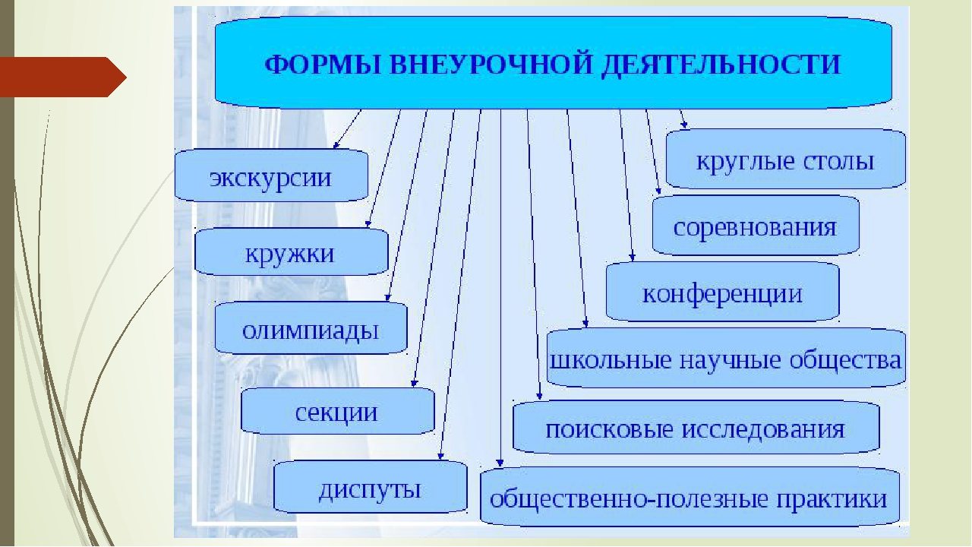
Формы внеурочной деятельности школы по направлениям:
1.Общеинтеллектуальное;
1.Предметные недели;
2.Библиотечные уроки;
3.Конкурсы, экскурсии, олимпиады, конференции, деловые и ролевые игры и т.д.
4.Участие в поисково-исследовательских конференциях на уровне школы, города, области.
5.Участие в олимпиадах
6.Разработка проектов к урокам.
2.Спортивно-оздоровительное:
1.Организация походов, экскурсий, «Дней здоровья», подвижных игр, «Веселых стартов», внутришкольных спортивных соревнований.
2.Проведение беседы по охране здоровья.
3. Применение на уроках игровых моментов, физкультминуток.
4.Участие в районных и республиканских спортивных соревнованиях.
3.Социальное :
1. Беседы, экскурсии, целевые прогулки, ролевые игры, наблюдения, опыты.
2.Практикумы,конкурсы, сюжетно-ролевая игра, игра-путишествие.
3. Участие в творческих конкурсах, в акциях.
4.Духовно-нравственное
5.Беседы, экскурсии
6.Участие и подготовка к мероприятиям
7.Разработка проектов
8.Сюжетно-ролевая игра
4.Общекультурное:
1.Беседы, экскурсии
2.Подготовка и участие в конкурсах
3.Сюжетно-ролевые игры, игры- путешествия
5.Духовно-нравственное:
1. Организация экскурсий, Дней театра и музея, выставок рисунков, поделок и творческих работ обучающихся;
2. Правоведение тематических классных часов, встреч, бесед;
3.Участие в конкурсах, выставках детского творчества гуманитарного цикла на уровне школы, города, области.

5. Реализация направлений деятельности.
№ | Название курса | Направления внеурочной деятельности
 |  |  | Духовно – нравствен  ное | Обще  культурное | Социаль  ное | Спортив  ное | Обще  Интеллек  туальное
1 | « Добро пожаловать в англоговорящие страны» | Иностранный язык | Х | Х
2 | «Вини – Пух» | Иностранный язык | Х | Х
3 | «Радуга» | Иностранный язык | Х | Х
4 | «Умелые ручки» | Декоративно - прикладное |  |  | Х |  | Х
5 | «Мир музыки» | Музыка | Х | Х | Х |  | Х
6 | «Веселые нотки» | Музыка | Х | Х | Х |  | Х
7 | «Музыкальная шкатулка» | Музыка | Х | Х | Х |  | Х
8 | «Сказочная страна рисования» | Изобразительное искусство | Х | Х | Х |  | Х
9 | «Юные таланты» | Изобразительное искусство | Х | Х | Х |  | Х
10 | «Быстрее, выше, сильнее» | Спортивное |  | Х | Х | Х
11 | «Спортивные игры» | Спортивное |  | Х | Х | Х

6.План внеурочной деятельности
Название курса | Направление внеурочной деятельности | Кол-во часов для 5-6 классов | Решаемые задачи
1.« Добро пожаловать в англоговорящие страны» | Духовно-нравственное;социальное общеинтеллектуальное. | 34 | Обогащение запаса обучающихся начуными понятиями и законами,способствование формированию мировоззрения,функциональной граммотности,знакомство с различными видами человеческой деятельности,возможность раннего выявления интересов и склонностей.
2 .«Вини – Пух» | Духовно-нравственное;социальное общеинтеллектуальное. | 34 | Обогащение запаса обучающихся начуными понятиями и законами,способствование формированию мировоззрения,функциональной граммотности,знакомство с различными видами человеческой деятельности,возможность раннего выявления интересов и склонностей.
3.«Радуга» | Духовно-нравственное;социальное общеинтеллектуальное. | 34 | Обогащение запаса обучающихся начуными понятиями и законами,способствование формированию мировоззрения,функциональной граммотности,знакомство с различными видами человеческой деятельности,возможность раннего выявления интересов и склонностей.
4.«Умелые ручки» | Духовно-нравственное;общекультурное | 34 | Воспитание бережного отношения к результатам человеческого труда,выработка чувства ответственности и уверенности в своих силах,формирование навыков культуры труда,позитивного отношения к трудовой деятельности.
5.«Мир музыки» | Духовно-нравственное;общеинтеллектальное,общекультурное | 34 | Развитие эмоциональной сферы ребенка,чувства прекрасного,творческих способностей,формирование коммукативной и общекультурной компетенций.
6.«Веселые нотки» | Духовно-нравственное;общеинтеллектальное,общекультурное | 34 | Развитие эмоциональной сферы ребенка,чувства прекрасного,творческих способностей,формирование коммукативной и общекультурной компетенций.
7.«Музыкальная шкатулка» | Духовно-нравственное;общеинтеллектальное,общекультурное | 34 | Развитие эмоциональной сферы ребенка,чувства прекрасного,творческих способностей,формирование коммукативной и общекультурной компетенций.
8.«Сказочная страна рисования» | Духовно-нравственное;общеинтеллектальное,общекультурное | 34 | Развитие эмоциональной сферы ребенка,чувства прекрасного,творческих способностей,формирование коммукативной и общекультуроной компетенций.
9.«Юные таланты» | Духовно-нравственное;общеинтеллектальное,общекультурное | 34 | Развитие эмоциональной сферы ребенка,чувства прекрасного,творческих способностей,формирование коммукативной и общекультуроной компетенций.
10.«Быстрее, выше, сильнее» | Духовно- нравственное социальное спортивно-оздоровительное | 102 | Всесторонне грамоническое развитие личности ребенка,развитие эмоциональной сферы ребенка,чувства прекрасного,творческих способностей,формирование физически здоровье человека
11.«Спортивные игры» | Духовно- нравственное социальное спортивно-оздоровительное | 102 | Всесторонне грамоническое развитие личности ребенка,развитие эмоциональной сферы ребенка,чувства прекрасного,творческих способностей,формирование физически здоровье человека

7.Информация об особенностях реализации часов внеурочной деятельности
Наименование рабочей программы | Кол-во часов в год | Распределение часов | Формы организации | Основные образовательные технологии | Руководитель
1.« Добро пожаловать в англоговорящие страны» | 34 | еженедельно | Занятия в творческих группах,создание творческих проектов,кружок | Разноуровневое обучение | Учитель иностранного языка
2 .«Вини – Пух» | 34 | еженедельно | Занятия в творческих группах,создание творческих проектов,кружок | Разноуровневое обучение | Учитель иностранного языка
3.«Радуга» | 34 | еженедельно | Занятия в творческих группах,создание творческих проектов,кружок | Разноуровневое обучение | Учитель иностранного языка
4.«Умелые ручки» | 34 | еженедельно | Занятия в творческих группах,экскурсии,посещение музеев,выстовок,создание творческих проектов. | Иследовательские методы обучения.Проектные методы обучения | Учитель технологии
5.«Мир музыки» | 34 | еженедельно | Творческое объединение | Разноуровневое обучение | Учитель музыки
6.«Веселые нотки» | 34 | еженедельно | Творческое объединение | Разноуровневое обучение | Учитель музыки
7.«Музыкальная шкатулка» | 34 | еженедельно | Творческое объединение | Разноуровневое обучение | Учитель музыки
8.«Сказочная страна рисования» | 34 | еженедельно | Художественное творчество. | Проекты методы обучения.Разноуровневое обучение | УчительИЗО
9.«Юные таланты» | 34 | еженедельно | Художественное творчество. | Проекты методы обучения.Разноуровневое обучение | УчительИЗО
10.«Быстрее, выше, сильнее» | 34 | В неучебное время 1 раз в неделю | Занятия в спортзале | Здоровьесберегающие технологии, разноуровневое обучение | Руководители студии «Арт»
11.«Спортивные игры» | 34 | В неучебное время 1 раз в неделю | Занятия в спортзале | Здоровьесберегающие технологии, разноуровневое обучение | Руководители студии «Арт»

8.Планируемые результаты внеурочной деятельности
Внеурочная деятельность направлена,в первую очередь,на достижение планируемых результатов освоения соответствующей основной образовательной программы школы.Модель организации внеурочной деятельности описывает инструменты достижения этих результатов.
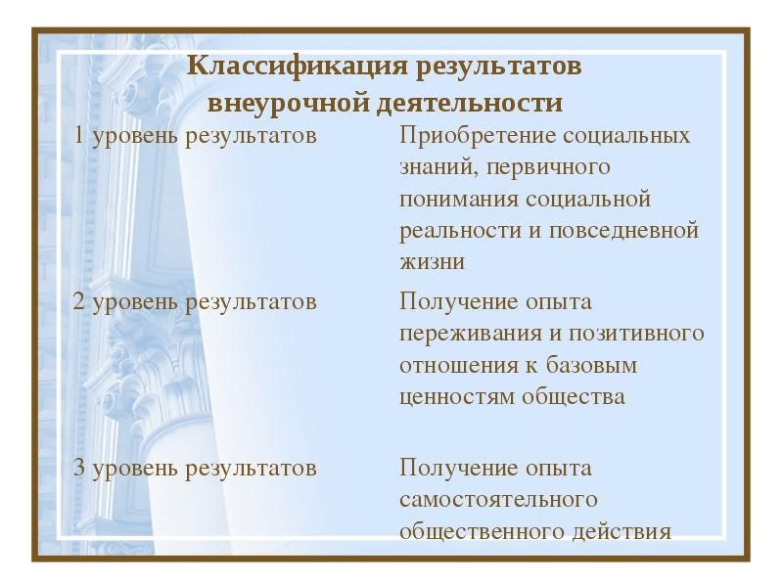
Результаты первого уровня(приобретение школьникам социальных знаний,понимания социальной реальности и повседневной жизни):приобретение школьникам знаний об этике и эстетике повседневной жизни человека;о принятых в обществе нормах поведения и общения;об основах здорового образа жизни;об истории своей семьи и Отечества;о русских народных играх;о правилах конструктивной групповой работы:об основах разработки социальных проектов и организации коллективной творческой деятельности;о способах самостоятельного поиска,нахождения и обработки информации;о правилах проведения исследования.

Результаты второго уровня(формирование позитивного отношения школьника к базовым ценностям нашего общества к социальной реальности в целом):развитие ценностных отношений школьника к родному Отечеству,родной природе и культуре,труду,знаниям,своему собственному здоровью и внутреннему миру.
Результаты третьего уровня(приобретение школьником опыта самостоятельного социального действия):школьник может приобрести опыт исследовательской деятельности;опыт публичного выступления;опыт самообслуживания,самоорганизации и организации совместной деятельности с другими детьми.
Достижение всех трех уровней результатов внеурочной деятельности будет свидетельствовать об эффективности работы по реализации модели внеурочной деятельности.
Диагностика эффективности организации внеурочной деятельности
Цель диагностики- выяснить, являются ли и в какой степени воспитывающими те виды внеурочной деятельности, которыми занят школьник.
Диагностика эффективности внеурочной деятельности школьников
Личность самого обучающегося
Детский коллектив
Профессиональная позиция педагога
Методы и методики мониторинга изучения детского коллектива
Основный результаты реализации программы внеурочной деятельности обучающихся оцениваются в рамках мониторинговых процедур, предусматривающих сформированность познавательного,
коммуникативного, нравственного, эстетического потенциала личности.

9.Мониторинг компетентностей обучающихся.
Компетенции ученика | Показатели | Методический инструментарий
Сформированность познавательного потенциала личности учащегося и особенности мотивации. | 1.Познавательная активность учащихся.  2.Произвольность психических процессов.  3.Эмоциональное состояние (уровень тревожности) | 1.Методики изучения развития познавательных процессов личности ребёнка.  2.Педагогическое наблюдение.  3.Оценка уровня тревожности Филипса  «Шкала тревожности».
Сформированность коммуникативного потенциала личности и её зависимость от сформированности общешкольного коллектива. | 1.Коммуникабельность.  2.Знание этикета.  3.Комфортность ребёнка в школе.  4.Сформированность совместной деятельности.  5.Взаимодействиесо взрослыми, родителями, педагогами.  6.Соблюдение социальных и этических норм. | 1.Методика выявления коммуникативных склонностей уч-ся.  2. Педагогическое наблюдение.  3 Методика А.А.Андреева «Изучение удовлетворённости учащегося школьной жизнью».  4.Методики «Наши отношения», «Психологическая атмосфера в коллективе».  5.Анкета «Ты и твоя школа».  6.Наблюдения педагогов.
Сформированность нравственного, эстетического потенциала учащегося. | 1.Нравственная направленность личности.  2.Сформированность отношений ребёнка к Родине, обществу, семье, школе, себе, природе, труду.  3.Развитость чувства прекрасного. | 1.Тест Н.Е.Щурковой «Размышляем о жизненном опыте».  2.Методика С.М.Петровой «Русские пословицы», методики «Репка» («Что во мне выросло»), «Золотая рыбка», «Цветик-семицветик».  3.Методики «Недописанный тезис», «Ситуация свободного выбора».

10.Показатели деятельности педагогов по реализации модели внеурочной деятельности
1.Результаты промежуточной и итоговой аттестации обучающихся (итоги учебного года);
2.Проектная деятельность обучающихся;
3.Участие обучающихся в выставках, конкурсах, проектах, соревнованиях и т.п. вне школы;
4. Количество обучающихся, задействованных в общешкольных и внешкольных мероприятиях;
5. Посещаемость занятий, курсов;
6. Количество обучающихся, с которыми произошел случай травматизма во время образовательного процесса;

11.Приложение 1 Структура программы внеурочной деятельности
№ | Структура  программы | Содержание структурных компонентов программы
1 | Титульный лист | - полное наименование образовательного учреждения,  - гриф утверждения программы (методическим  объединением школы, зам. директора по УВР и директором  школы с указанием даты и номера приказа);  - направление внеурочной деятельности, название  программы (по возможности краткое и отражающее суть  программы), для изучения которого написана программа;  - указание параллели/параллелей, на которой/которых  изучается программа;  - фамилию, имя и отчество разработчика программы  (одного или нескольких);  - название населенного пункта;  - год разработки программы.  Приложение 1
2 | Пояснительная  записка | -назначение программы;  -актуальность и перспективность курса;  -возрастную группу обучающихся, на которых  ориентированы занятия;  -объём часов, отпущенных на занятия;  -продолжительность одного занятия;  -цели и задачи реализации программы;  -формы и методы работы (экскурсии, круглые столы,  конференции, диспуты, школьные научные общества,  олимпиады, соревнования, поисковые и научные  исследования, общественно полезные практики, постановка  и решение проблемных вопросов, игровые моменты,  проекты, практические работы, творческие работы,  самоанализ и самооценка, наблюдения и т. д.);
3 | Планируемые  результаты освоения  учебного предмета,  курса | Личностные и метапредметные результаты освоения  программы за весь период реализации программы
4 | Содержание  программы | Перечень основных разделов программы с содержание тем и  указанием отпущенных на их реализацию часов, а также с  указанием форм организации учебных занятий, основных  видов учебной деятельности  Приложение 2
5 | Календарно-  тематический  план (если  программа на 2 и  более, то желательно  представить по годам  обучения) | Раскрывается последовательность тем курса, указывается  число часов на каждую тему, сроки проведения.  Приложение 3
6 | Методическое  обеспечение  программы | Перечень дидактических материалов.  Материально-технических — дать краткий перечень  оборудования, инструментов и материалов
7 | Список литературы | Приводятся два списка литературы:  - используемая педагогом для разработки; программы и  организации образовательного процесса;  - рекомендуемая для детей и родителей.

